ประวัติ

รองอำมาตย์ตรี หลวงพิจารณ์อักษร
(เส พรหมสาขา ณ สกลนคร)
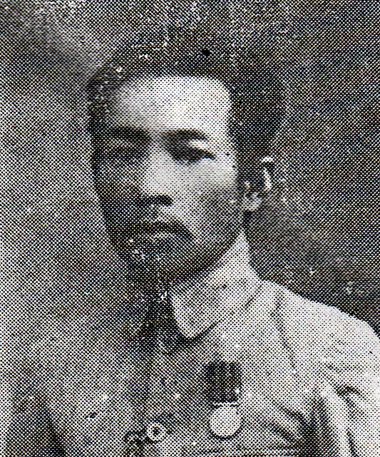

เกิดเมื่อวันพุธที่ ๕ ธันวาคม ๒๔๒๓ ณ จวนเจ้าเมืองสกลนคร เป็นบุตรชายของอำมาตย์โท พระยาประจันตประเทศธานี (โง้นคำ พรหมสาขา ณ สกลนคร) อดีตเจ้าเมืองสกลนครคนที่ ๓
กับนางไวย

การศึกษา

เมื่ออายุได้ ๘ ปี ศึกษาภาษาไทยและภาษาลาวในสำนักเมืองจัน ( เสือ ) กรมการเมืองสกลนครเป็นเวลา ๒ ปี จากนั้นได้บรรพชาเป็นสามเณร ได้ศึกษานักธรรมและภาษาไทย ณ สำนักของพระพินิจบำรุงราษฎร์ ( คาย นิตย์สุภาพ ) กรมการเมืองสกลนคร
พ.ศ. ๒๔๓๔ พระยาสุริยเดช ( กาศ ) ขณะดำรงตำแหน่งข้าหลวงเมืองสกลนครนั้น ท่านได้ให้นายแสงซึ่งเป็นเสมียนข้าหลวงเป็นครูสอนหนังสือแก่บุตรของข้าราชการชั้นผู้ใหญ่จำนวน ๗ คน คือ นายเส พรหมสาขา ณ สกลนคร , นายกาศ พรหมสาขา ณ สกลนคร , นายหมอก พรหมสาขา ณ สกลนคร , นายโต๊ะ , นายต่วน , นายเหลื่อน , นายช่วง และเมื่อพระยาสุริยเดช ( กาศ ) ย้ายกลับกรุงเทพฯ แล้ว ค่ายที่เรียนดังกล่าวจึงกลายเป็นโรงเรียน หลังจากนั้นได้มีบุตรข้าราชการมาศึกษาเล่าเรียนเพิ่มมากขึ้น สถานที่ดังกล่าวทางราชการจึงได้ตั้งเป็นโรงเรียนสกลราชวิทยานุกูล อันอาจนับได้ว่าท่านเป็นกลุ่มนักเรียนรุ่นแรกของจังหวัดสกลนคร
พ.ศ. ๒๔๕๐ ได้ไปเรียนวิชาการปกครองพร้อมกับรองอำมาตย์โท พระบริบาลศุภกิจ ( คำสาย ศิริขันธ์ ) ซึ่งเปิดขึ้นเป็นกรณีพิเศษที่มลฑลอุดรธานี จบแล้วได้ประกาศนียบัตรการปกครอง

รับราชการ
พ.ศ. ๒๔๔๑ รับราชการเป็นผู้ตรวจการจังหวัดสกลนคร รับเงินเดือน ๑๕ บาท
๑ เมษายน ๒๔๔๓ ได้รับบรรดาศักดิ์เป็น หลวงพิจารณ์อักษร
๑ ตุลาคม ๒๔๔๕ เป็น อักษรเลข จังหวัดสกลนคร รับเงินเดือน ๑๘ บาท
๗ กรกฎาคม ๒๔๔๖ เป็น นายอำเภอจำปาชนบท (ปัจจุบันอำเภอจำปาชนบทถูกยุบเป็น
บ้านนาเหมืองขึ้นกับอำเภอพังโคน) จังหวัดสกลนคร
รับเงินเดือน ๓๐ บาท
๕ พฤษภาคม ๒๔๕๑ เป็น ปลัดซ้ายอำเภอเมืองสกลนคร รับเงินเดือน ๓๕ บาท
พ.ศ. ๒๔๕๒ รับเงินเดือน ๔๐ บาท ในตำแหน่งเดิม
พ.ศ. ๒๔๕๔ รับเงินเดือน ๕๐ บาท ในตำแหน่งเดิม
๘ มิถุนายน ๒๔๕๘ เป็น ปลัดขวาอำเภอพรรณานิคม จังหวัดสกลนคร
รับเงินเดือน ๖๐ บาท
พ.ศ. ๒๔๖๐ รับเงินเดือน ๘๐ บาท ในตำแหน่งเดิม
๒๐ ธันวาคม ๒๔๖๑ ได้รับยศเป็น รองอำมาตย์ตรี
๑ มิถุนายน ๒๔๗๒ ลาออกจากราชการ ด้วยเหตุรับราชการมานาน

ราชการเสือป่า
๒๔ ธันวาคม ๒๔๕๔ เป็น สมาชิกสำรอง กองร้อยที่ ๕ จังหวัดสกลนคร
มลฑลอุดรธานี
๒๓ พฤศจิกายน ๒๔๖๔ เป็น นายหมู่ตรี กองร้อยที่ ๕ จังหวัดสกลนคร
มณฑลอุดรธานี
๒๙ พฤศจิกายน ๒๔๖๖ เป็น นายหมู่โท กองร้อยที่ ๓ จังหวัดสกลนคร
มณฑลอุดรธานี

รับพระราชทานเหรียญ

๓๑ ตุลาคม ๒๔๕๕ เหรียญบรมราชาภิเศก รัชกาลที่ ๖
๓ ธันวาคม ๒๔๖๙ เหรียญบรมราชาภิเศก รัชกาลที่ ๗
๒๒ กรกฎาคม ๒๔๗๐ เหรียญจักรพรรดิมาลา
๓ เมษายน ๒๔๗๕ เหรียญฉลองพระนครครบ ๑๕๐ ปี
พฤษภาคม ๒๕๐๐ เหรียญฉลอง ๒๕ พุทธศตวรรษ
พ.ศ. ๒๕๐๓ เหรียญนิวัตพระนคร

ด้านครอบครัว

หลวงพิจารณ์อักษร ( เส พรหมสาขา ณ สกลนคร ) สมรสกับนางไสย พรหมสาขา ณ สกลนคร มีบุตรด้วยกัน ๒ คน คือ
๑. นายศักดิ์ไทย พรหมสาขา ณ สกลนคร
๒. นางก้านก่อง ได้สมรสกับนายอร่าม จักษุจินดา

เมื่อนางไสย ได้ถึงแก่กรรม จึงได้แต่งงานกับนางคำสิงห์ พรหมสาขา ณ สกลนคร บุตรีพระชัยสุริยะวงศ์ ( กระรอก พรหมสาขา ณ สกลนคร ) กับนางคำเบ็ง พรหมสาขา ณ สกลนคร มีบุตร รวม ๙ คน คือ
๑. นางรอดทอง สมรสกับนายเอี่ยม รัตนพันธ์
๒. พ.อ. มงคล พรหมสาขา ณ สกลนคร
๓. นายประยงค์ พรหมสาขา ณ สกลนคร
๔. นายคลัง พรหมสาขา ณ สกลนคร
๕. นางทูนจิต สมรสกับนายสันติ คติพจน์
๖. นายประมูล พรหมสาขา ณ สกลนคร
๗. นายประมวล พรหมสาขา ณ สกลนคร
๘. นายสมควร พรหมสาขา ณ สกลนคร
๙. นายอานนท์ พรหมสาขา ณ สกลนคร
ถึงแก่กรรมเมื่อวันที่ ๒๐ กันยายน ๒๕๐๔ เวลา ๒๐.๐๐ น. ณ โรงพยาบาลจังหวัดสกลนคร สิริอายุรวมได้ ๘๑ ปี ประกอบพิธีพระราชทานเพลิงศพ เมื่อวันที่ ๒๑ เมษายน ๒๕๐๕
ณ เมรุวัดป่าสุทธาวาส อำเภอเมือง จังหวัดสกลนคร ส่วนนางพิจารณ์อักษร (คำสิงห์ พรหมสาขา ณ สกลนคร) ได้ถึงแก่กรรมเมื่อวันที่ ๑๐ กรกฎาคม ๒๕๑๔.

สิ้นประวัติโดยย่อเพียงนี้

ขอได้รับความขอบคุณและปรารถนาดีจาก www.kkppn.com

